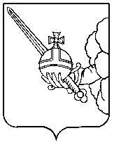

П О С Т А Н О В Л Е Н И Е

Администрации города Вологды

От 30 сентября 2024 года № 1480

О награждении памятным знаком «За сохранение семейных ценностей»

В соответствии с постановлением Администрации города Вологды
от 19 сентября 2023 года № 1617 «О памятном знаке «За сохранение семейных ценностей», на основании статей 27, 44 Устава городского округа города Вологды ПОСТАНОВЛЯЮ:
За заслуги в деле развития и сохранения традиционных семейных ценностей, укрепления института семьи и повышения роли семьи в жизни общества, подчеркивающей важность длительных семейных отношений, наградить памятным знаком «За сохранение семейных ценностей» супружеские пары:
Белковых Вячеслава Петровича и Веры Федоровны;
Мальцевых Павла Владимировича и Анны Павловны;
Нечаевых Андрея Петровича и Ирины Ивановны;
Плетневых Владимира Анатольевича и Валентины Петровны.

Исполняющий обязанности
Мэра города Вологды А.Н. Накрошаев

